**Reporte de actividades y requerimiento**

**Proyecto: Plataforma de Administración de Bienes Muebles e Inmuebles**

**Perfil: TESTER, QA 3**

**Octubre 2023**

Autor: INAP

Fecha de creación: 28 de octubre, 2023

Última modificación: 29 de octubre, 2023

Documento de Referencia: N/A

Versión: V.1

**Plataforma de Administración de Bienes Mueble e Inmuebles**

**(PABMI)**

# **OBJETIVO DE LA IMPLEMENTACIÓN.**

Establecer a través de la Plataforma de Administración de Bienes Muebles e Inmuebles las políticas y procedimientos que deben observarse para los procesos de planeación, programación, administración, operación, control y recepción, entre otros; así como en la incorporación, resguardo y baja de los activos fijos que conforman el patrimonio del Estado de Nuevo León.

1. **OBJETIVOS ESPECÍFICOS**

* Crear e Implementar una plataforma digital para la gestión de bienes muebles como inmuebles con los que cuenta el estado.
* Optimizar la gestión de dicho patrimonio entre todas entidades involucradas.
* Reducir el tiempo requerido y facilitar a los involucrados el acceso a la información en tiempo real para así poder tomar acciones y/o decisiones en corto tiempo.
* Implementar una estandarización en sus procesos, para que el flujo de los procesos sea lo más natural y trasparente posible.
* Llevar el control, seguimiento, almacenamiento, inventario, custodia, resguardo, depreciación, apreciación, de loe bienes muebles e inmuebles con los que cuenta el estado en todas sus dependencias.

# **VENTAJAS**

* Toma de decisiones en base a datos.
* Diseños adaptables a cualquier dispositivo.
* Trazabilidad de la información.
* Información en tiempo real.
* Digitalización del departamento
* Optimización de tiempos horas/hombre
* Automatización de procesos.
* Firma avanzada SAT

# **REQUERIMIENTO**

Construir una plataforma web automatizada en donde se administre el manejo de los bienes muebles e inmuebles, con la finalidad de asegurar el eficiente aprovechamiento de los mismos y que a su vez cumpla con las funciones generales de los requerimientos, de acuerdo a los flujos revisados en el levantamiento de procesos, permitiendo cumplir con las funciones de alta, transferencia, baja por pérdida o robo, donación y en general el manejo del inventario así como el correspondiente resguardo general del total de bienes inventariados.

# **DESGLOSE DE ACTIVIDADES**

|  |  |  |
| --- | --- | --- |
| # | Actividades | Responsable |
| 1 | Actividades PAMBI ALTAS MUEBLES Pruebas Retesting, debido a que no se realizaron las incidencias se volvió a abrir el ticket usando el mismo reporte. | TESTER, QA |
| 2 | Re testing Alta por Gasto Corriente | TESTER, QA |
| 3 | Re Testing, al presionar tecla enter en las cajas de texto, se borran los datos del formulario | TESTER, QA |
| 4 | Matriz de pruebas Alta por gasto corriente | TESTER, QA |
| 5 | Registro de Reporte de Incidencia en Mantiz Alta de un bien mueble por concepto de gasto corriente / Observaciones Retesting | TESTER, QA |
| 6 | Reporte de Actividades mensual | TESTER, QA |
| 7 | Realizar Reporte de Incidencias Modulo Altas por Adquisición | TESTER, QA |
| 8 | Actividades PABMI Atención Solicitud de Pruebas Adquisiciones Análisis a la solicitud de pruebas | TESTER, QA |
| 9 | Actualización de Matris de Pruebas en Gasto Corriente y Adquisiciones | TESTER, QA |
| 10 | Reporte de Incidencias Mantiz BT Adquisiciones | TESTER, QA |
| 11 | Reuniones diarias del 30 de septiembre al 27 de octubre | TESTER, QA |

**1 Ilustración: Actividades PAMBI ALTAS MUEBLES Pruebas Retesting**

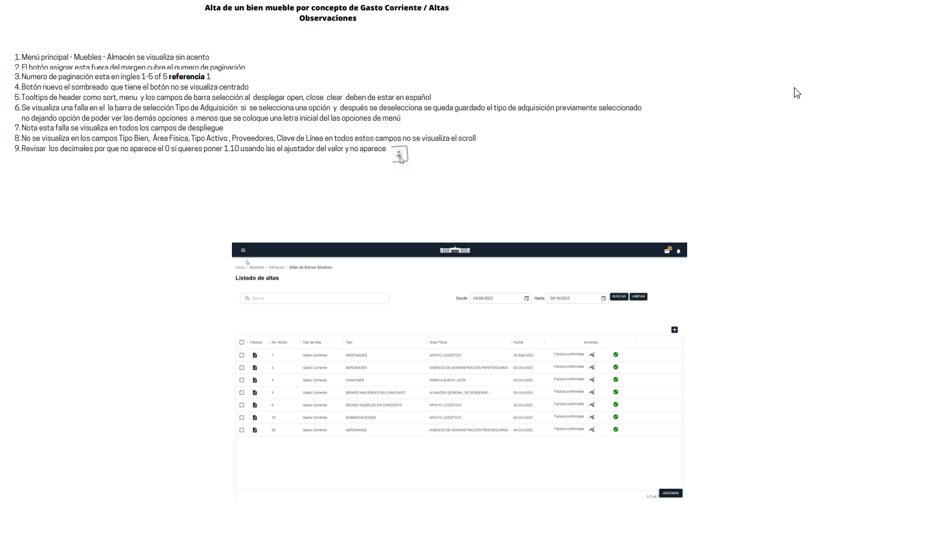

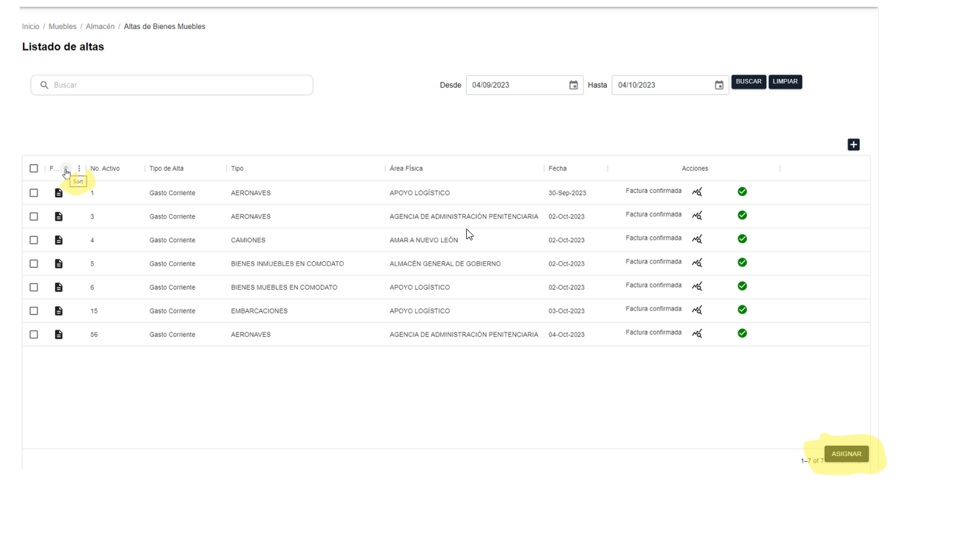

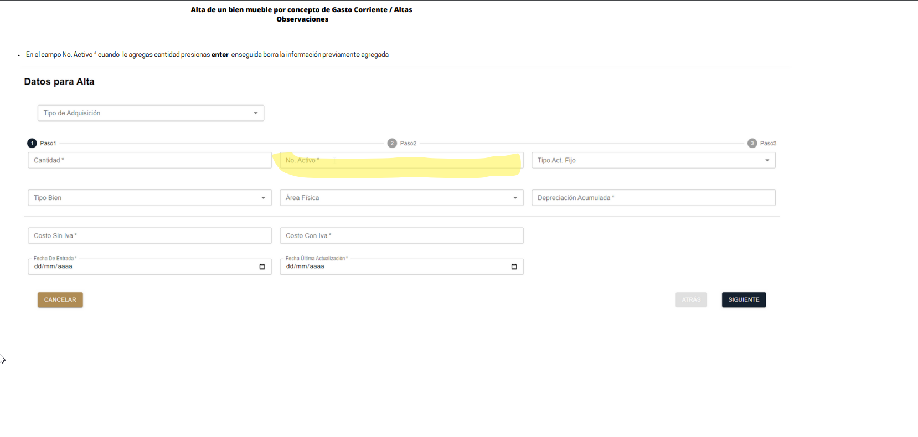

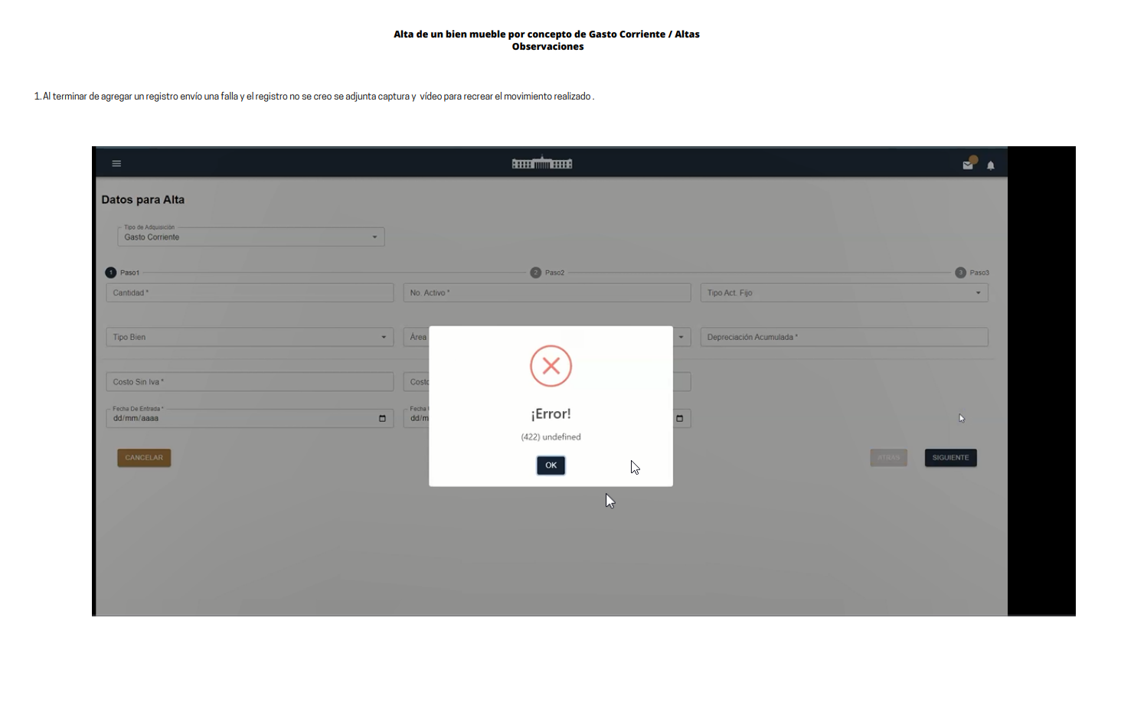

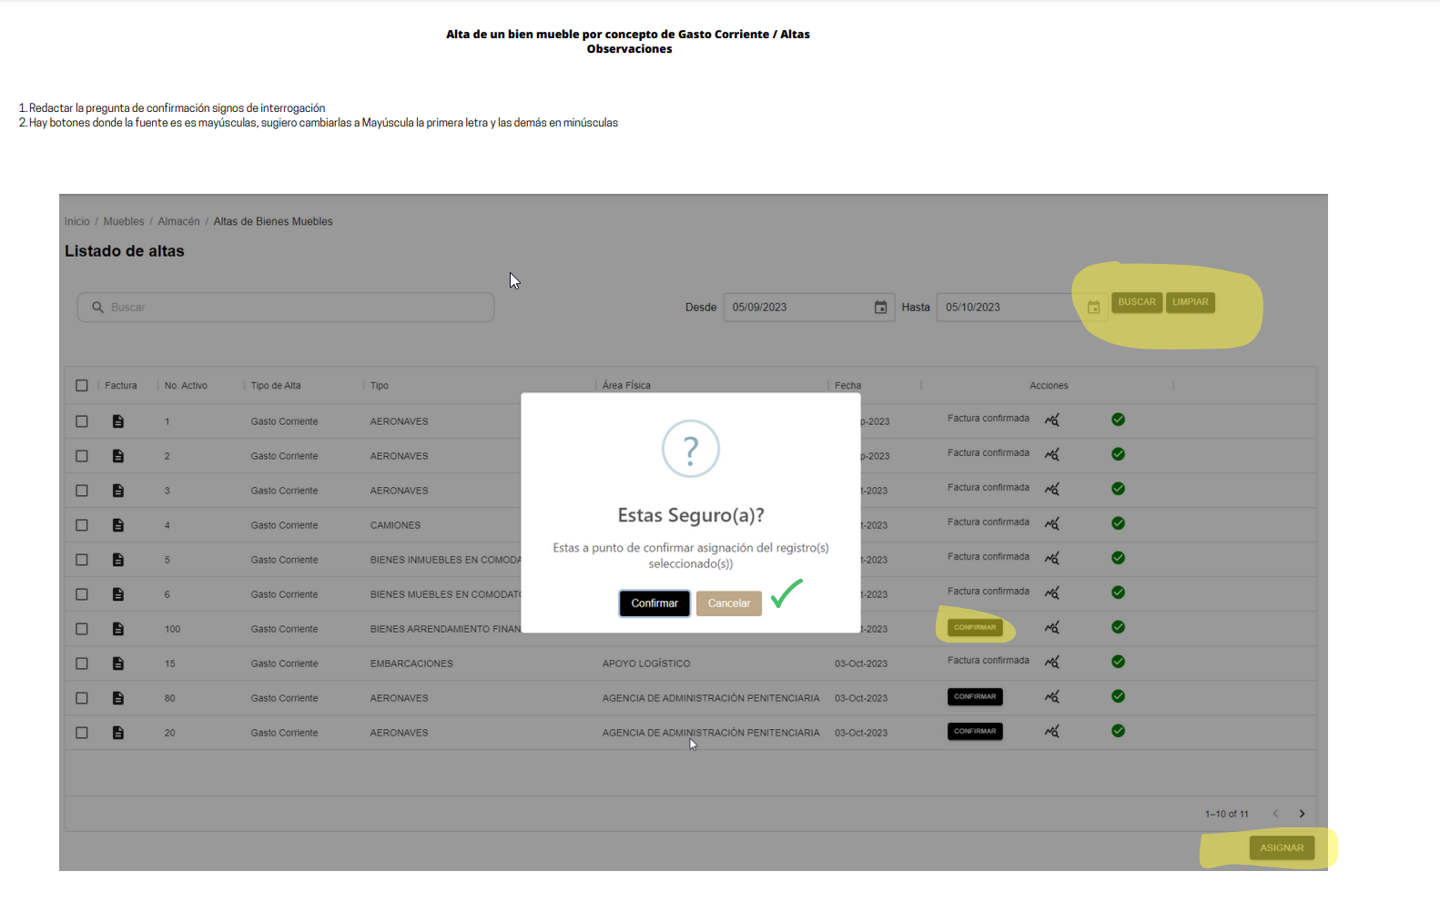

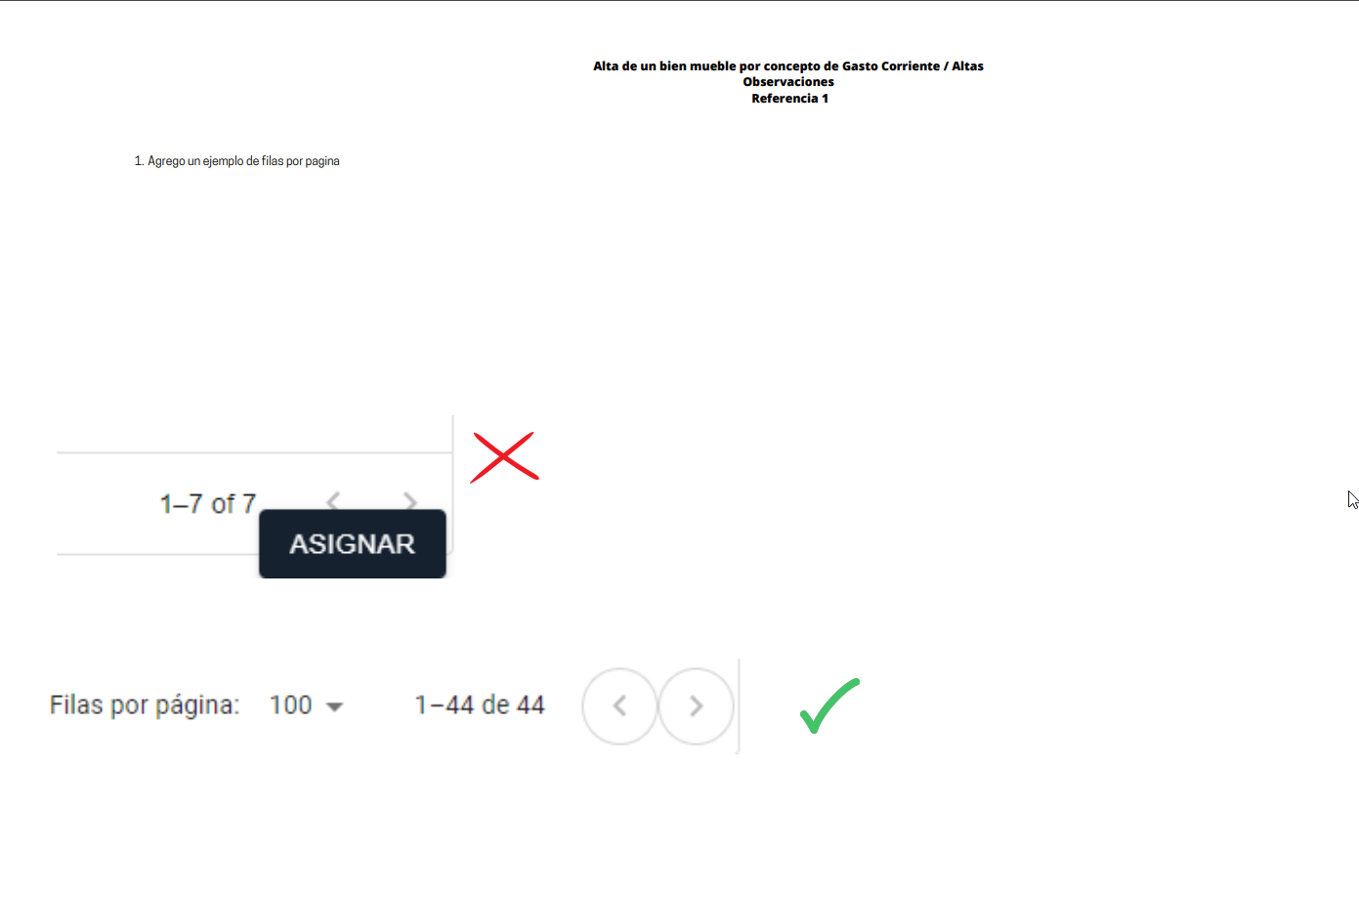

**2 Ilustración: Actividades PAMBI ALTAS MUEBLES Pruebas Retesting**

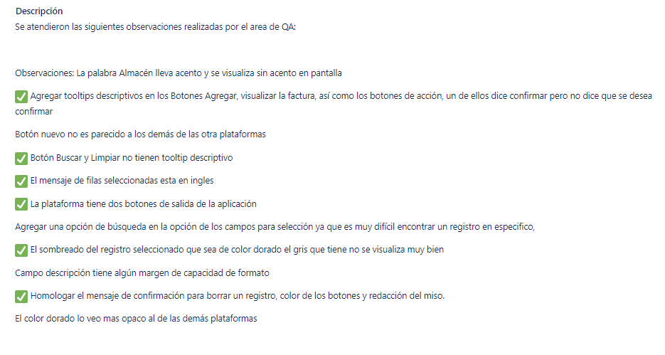

**3 Ilustración:** Re Testing, al presionar tecla enter en las cajas de texto, se borran los datos del formulario

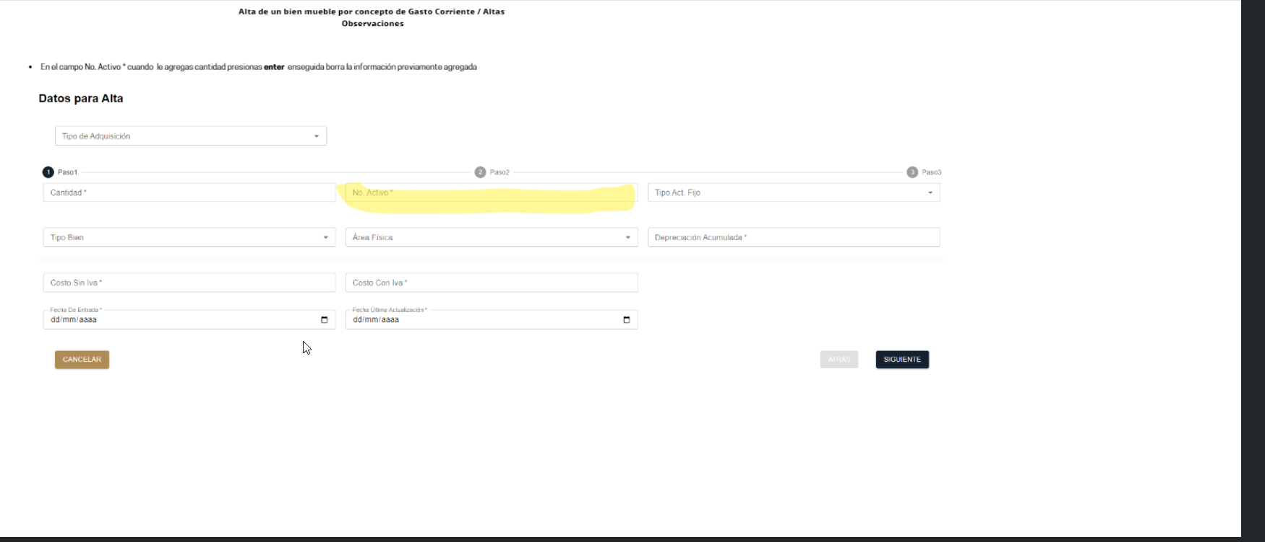

4 Ilustración: Matriz de pruebas Alta por gasto corriente

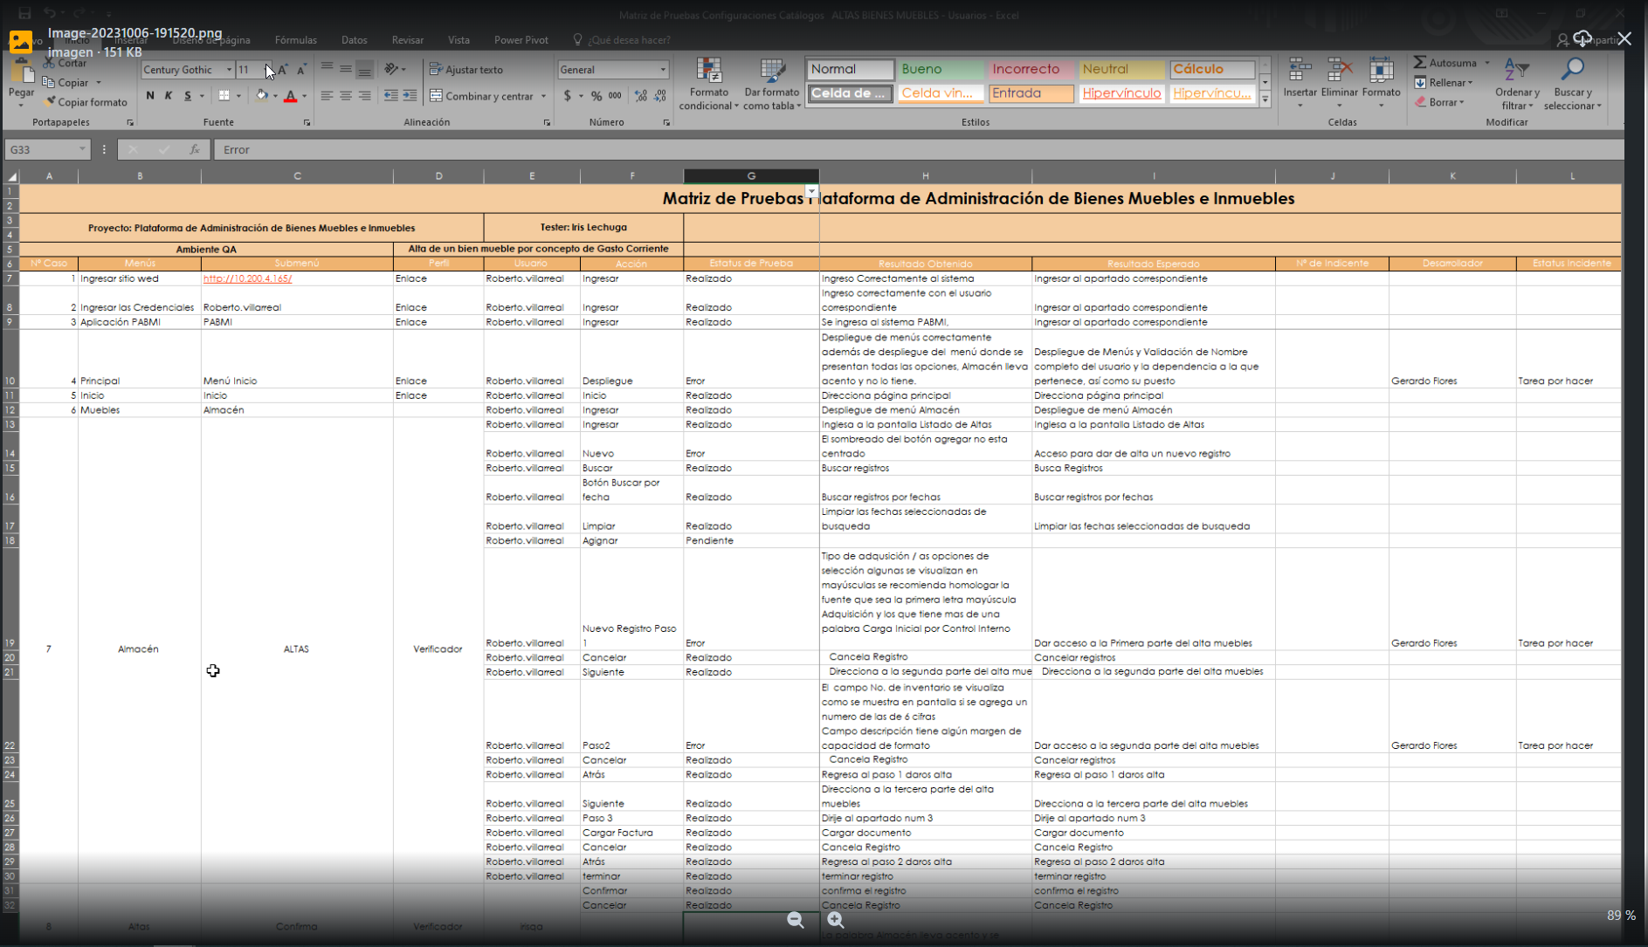

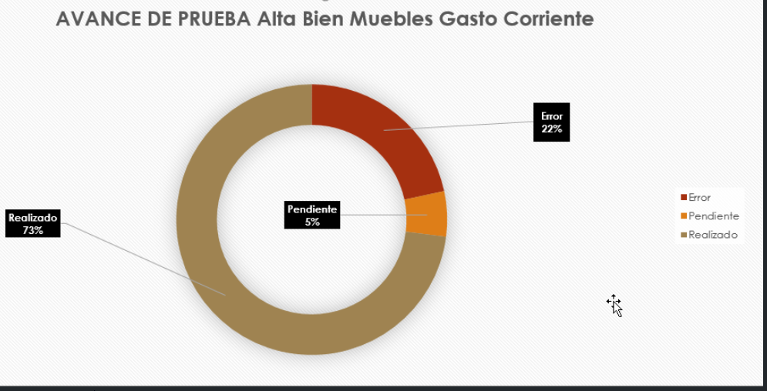

5 Ilustración: Registro de Reporte de Incidencia en Mantiz Alta de un bien mueble por concepto de gasto corriente / Observaciones Retesting

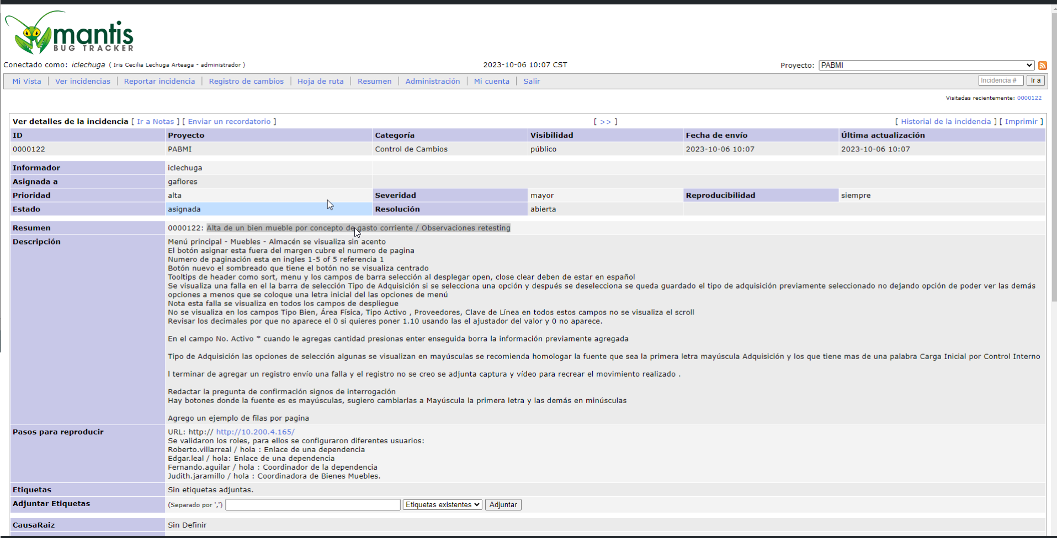

Ilustración: Realizar Reporte de Incidencias Modulo Altas por Adquisición

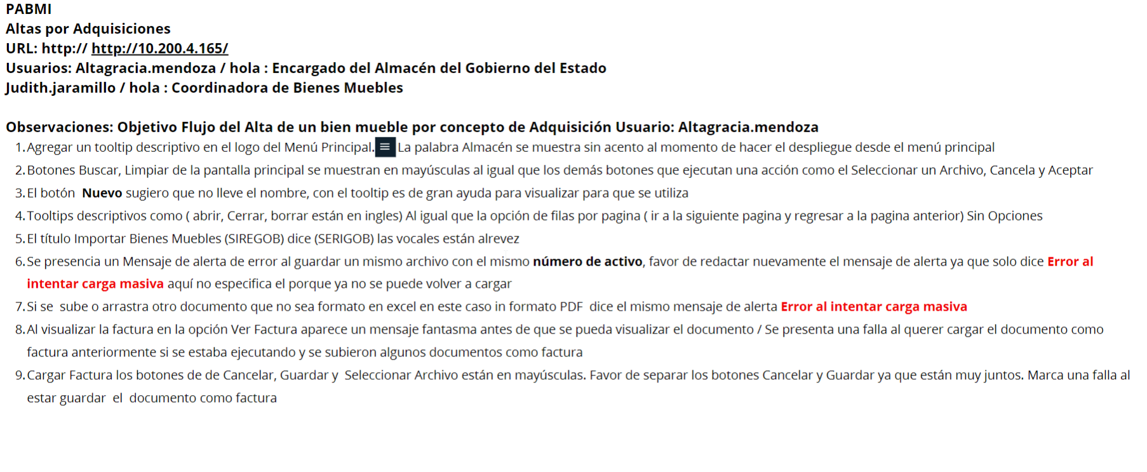

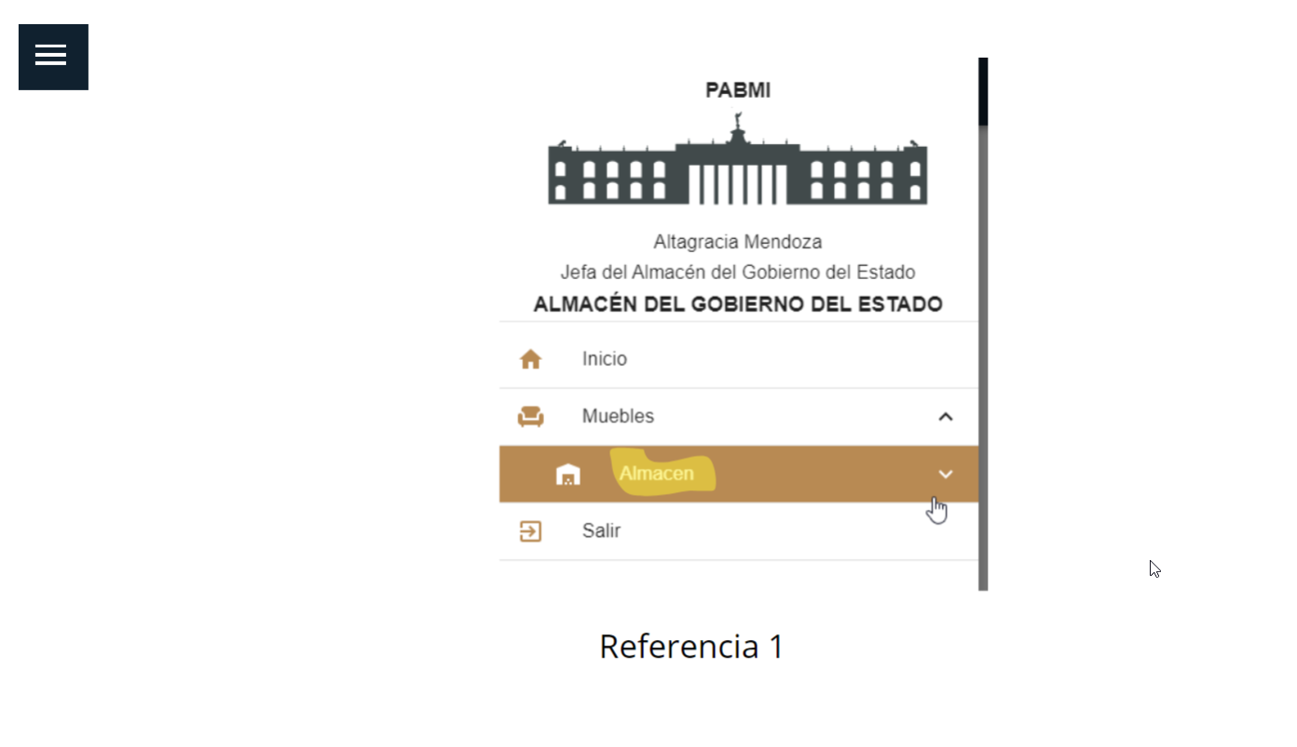

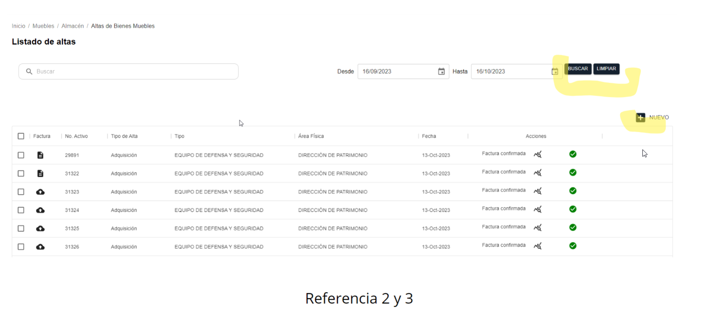

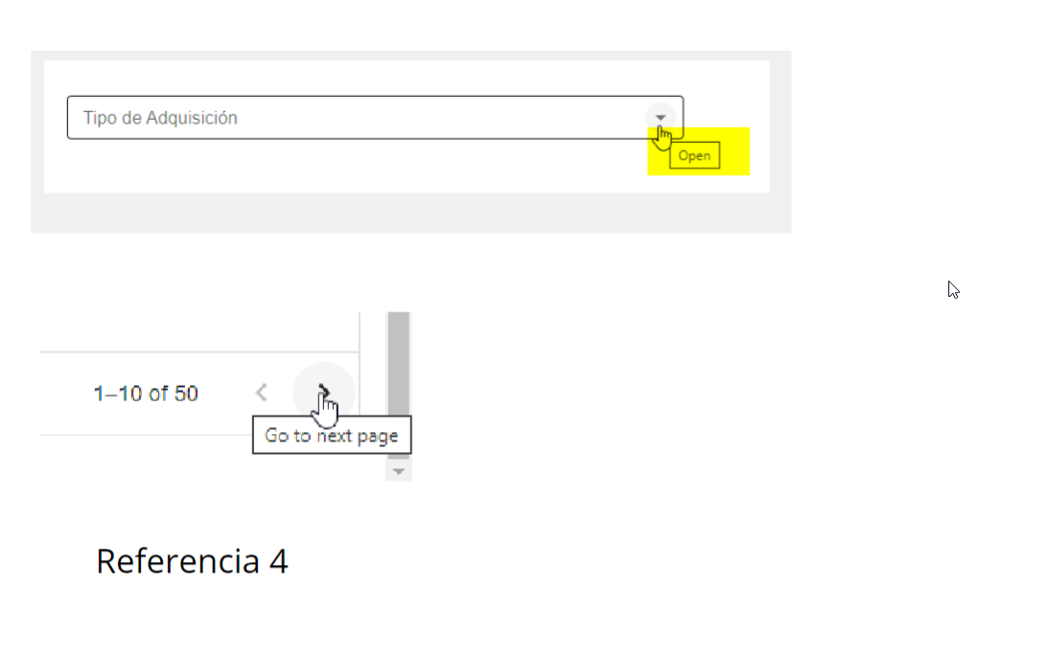

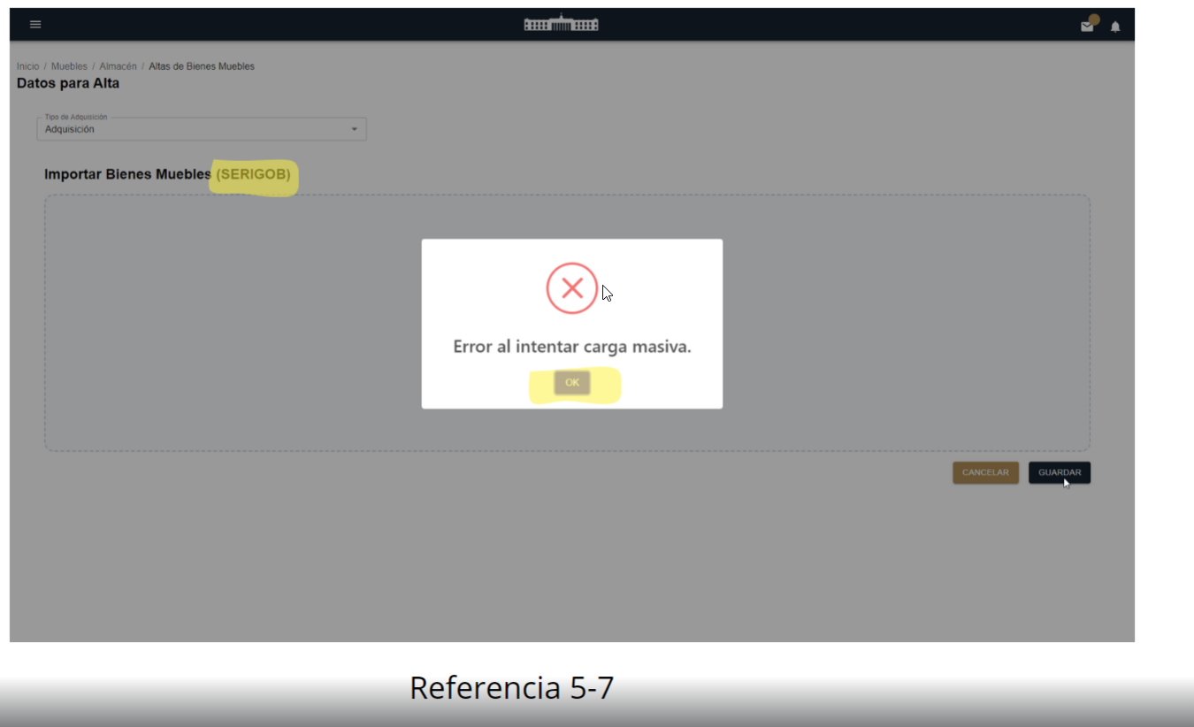

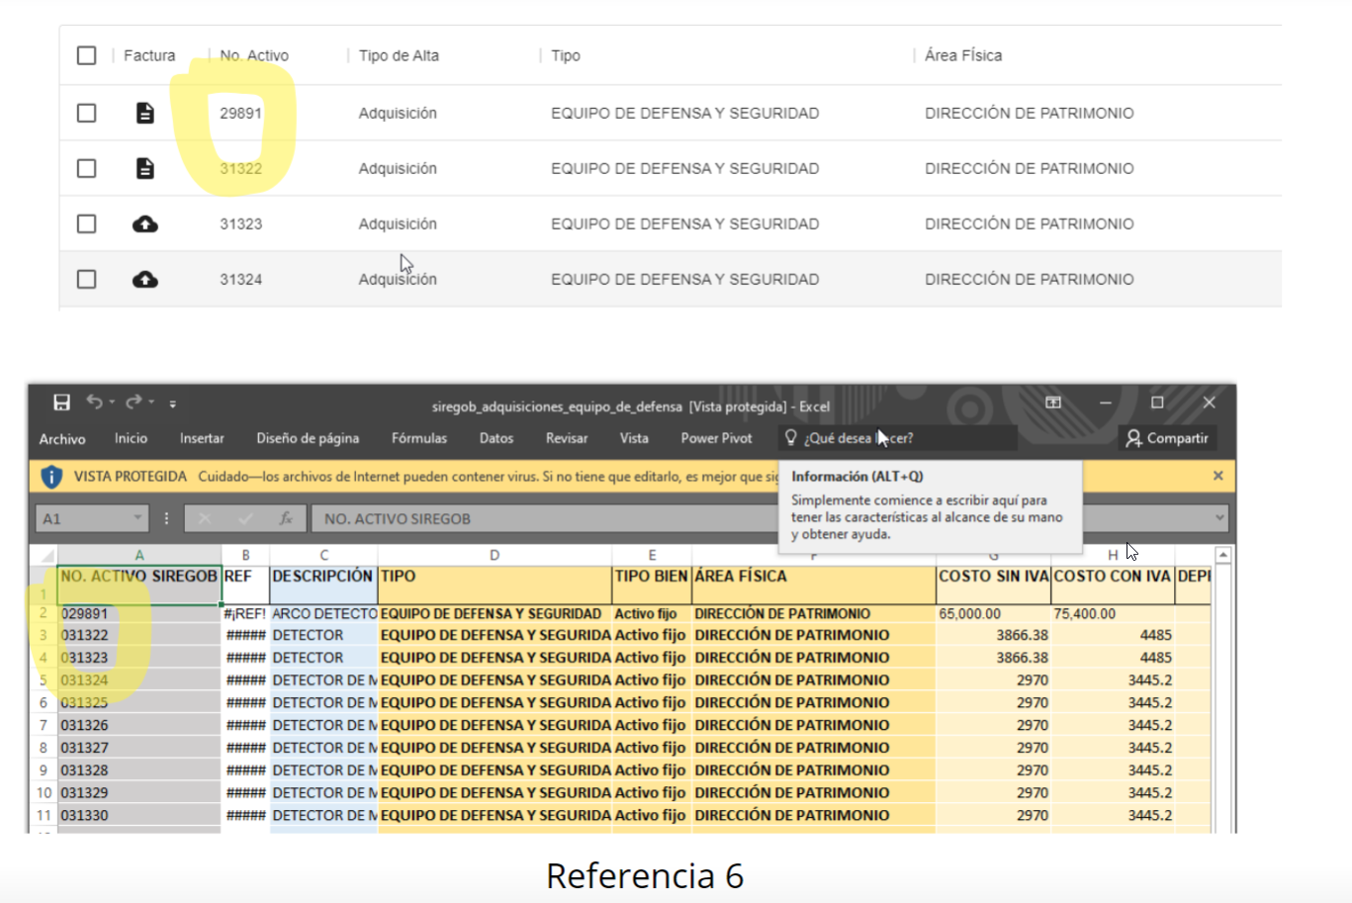

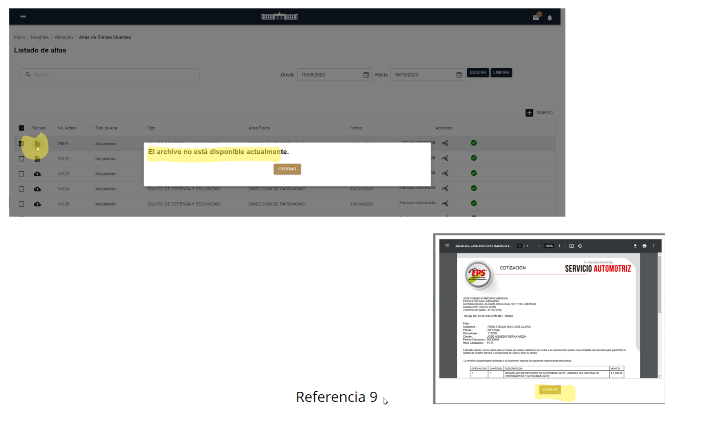

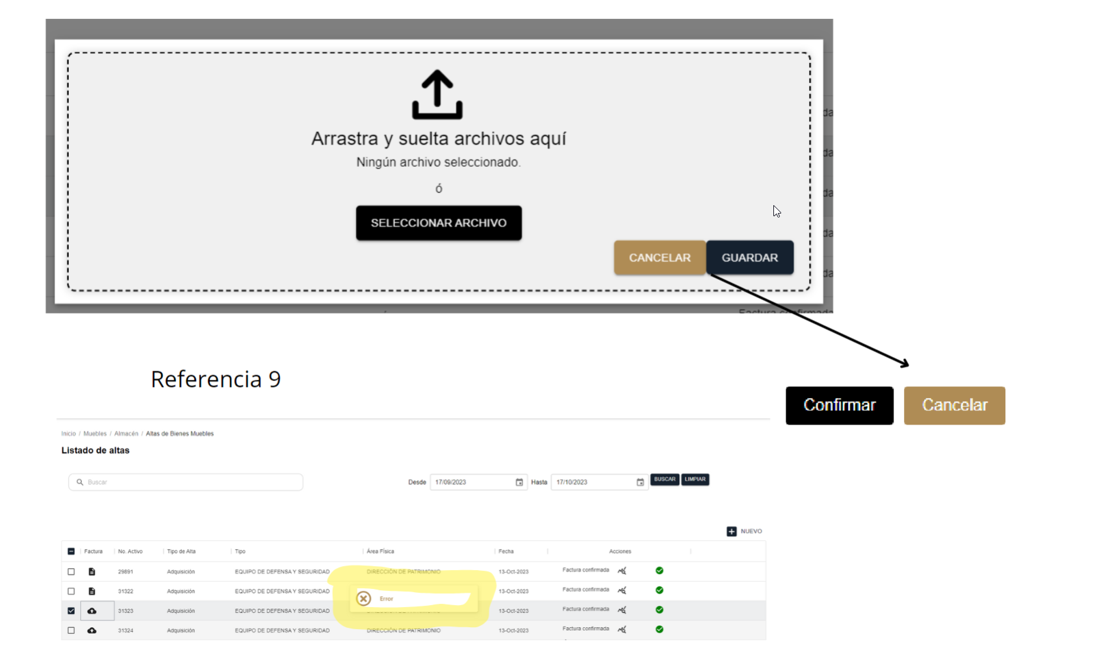

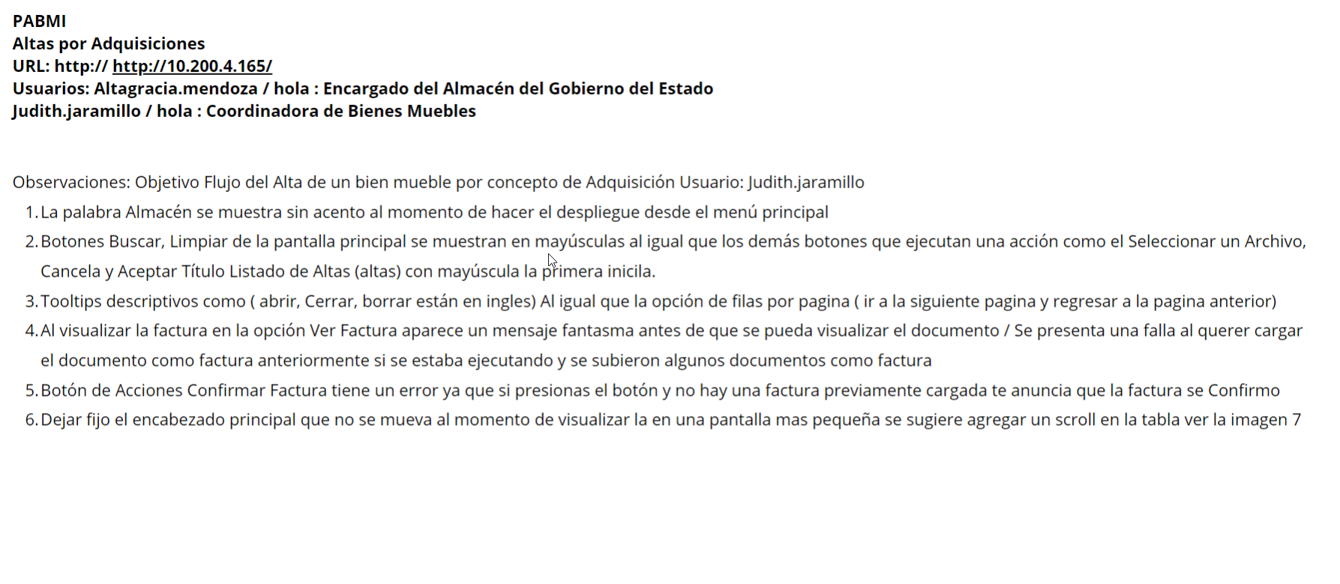

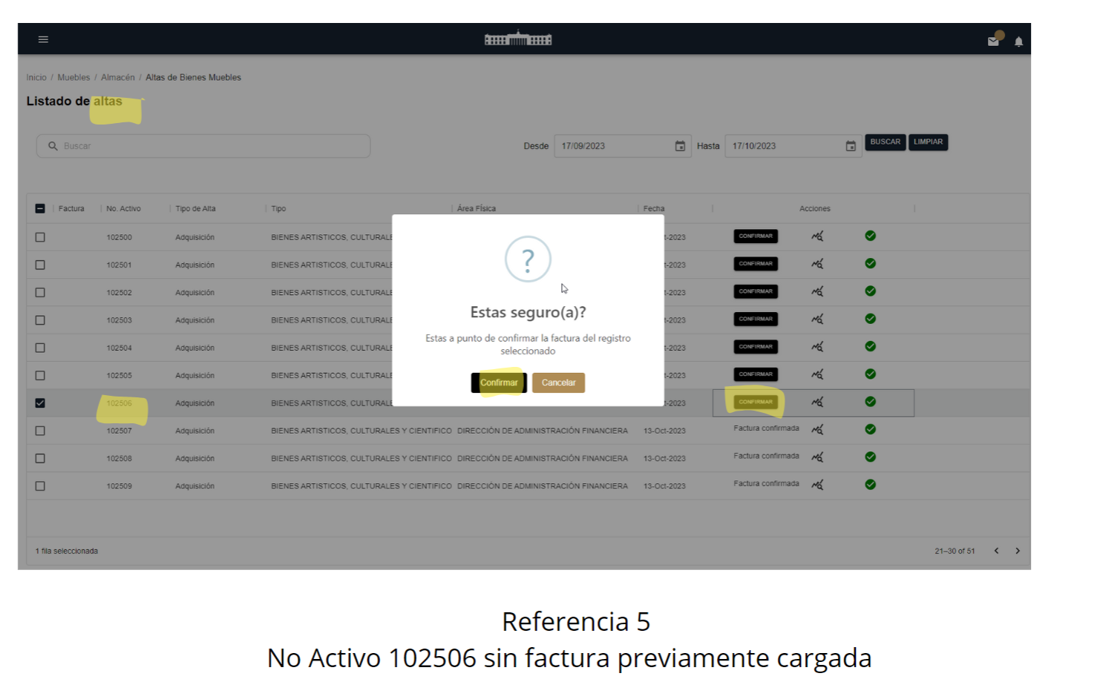

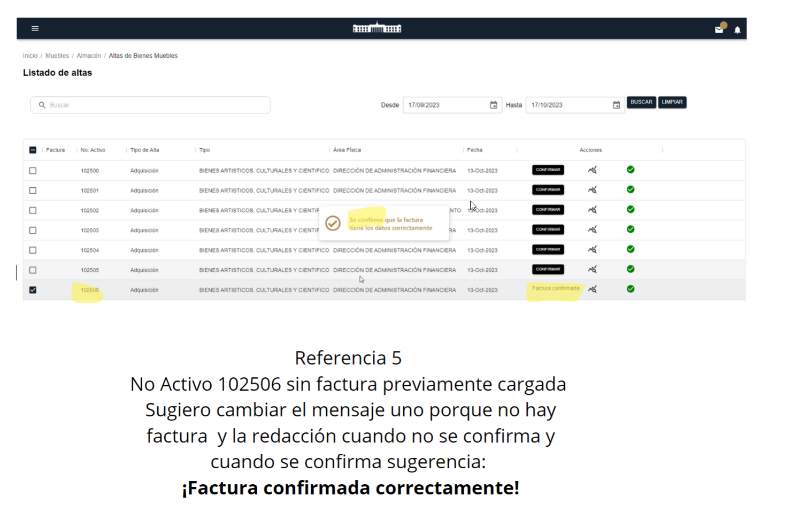

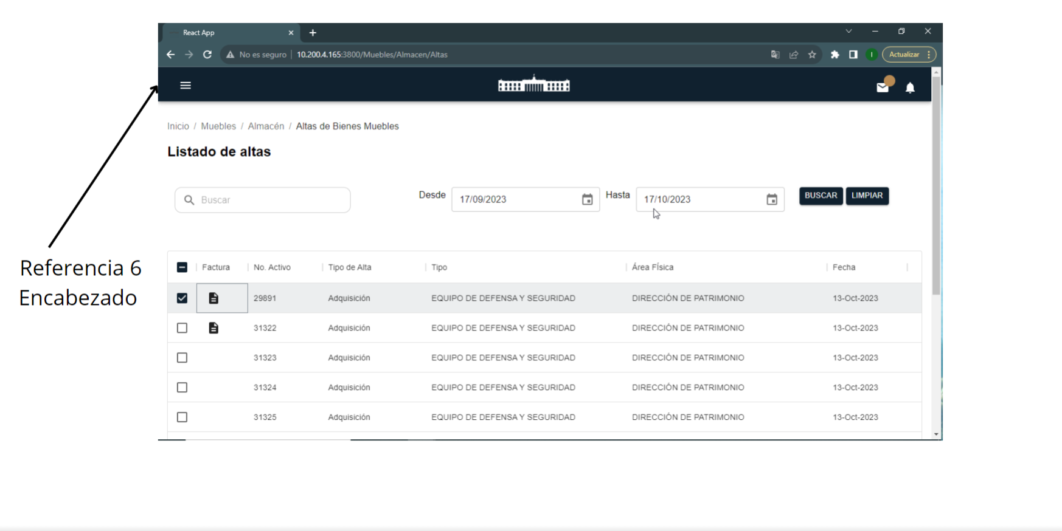

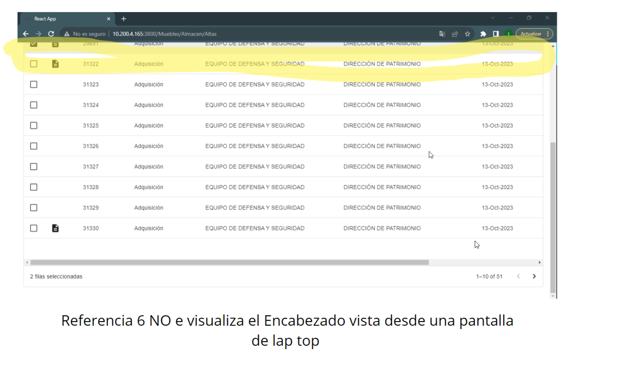

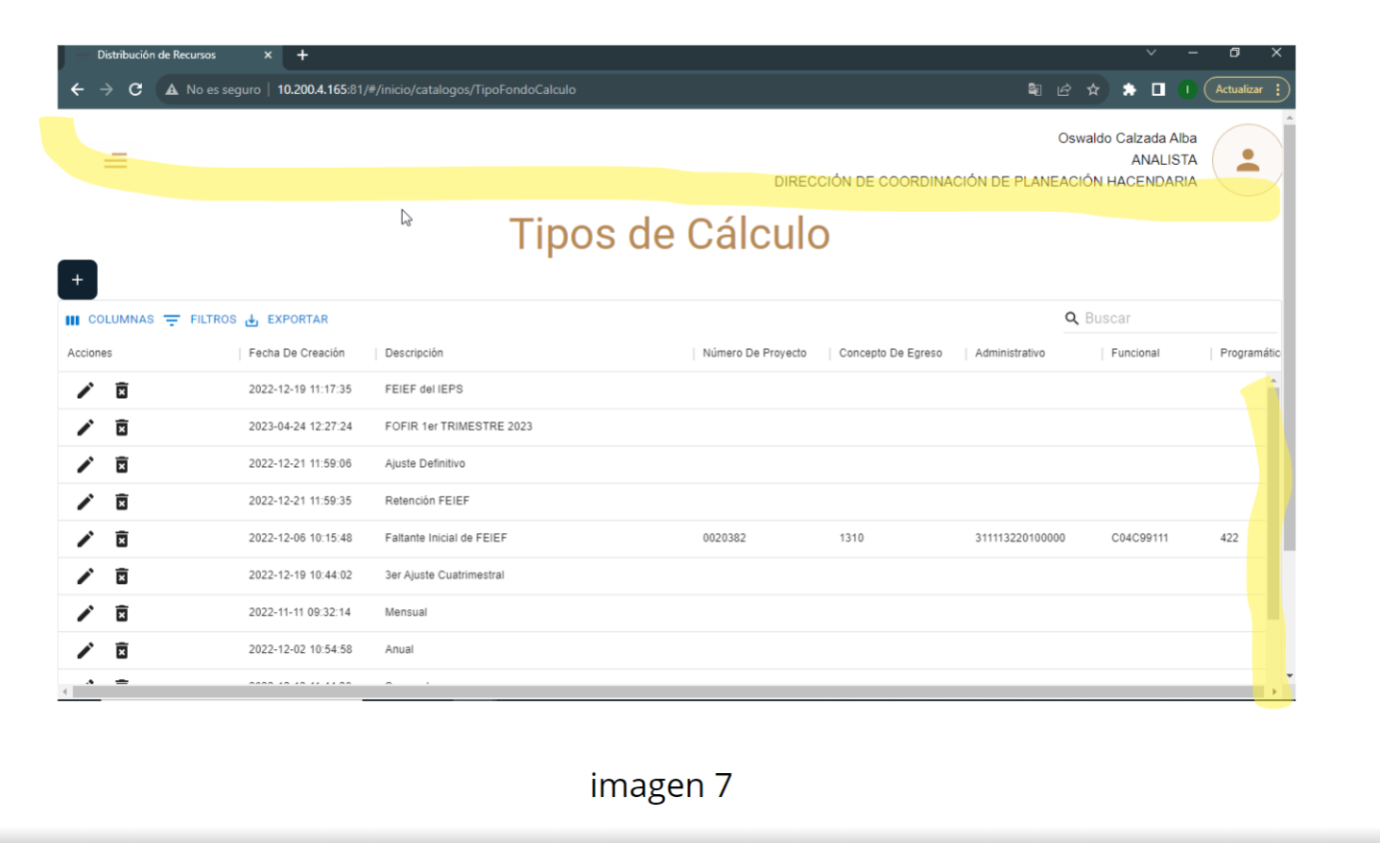

**8 Ilustración: Actividades PABMI Atención Solicitud de Pruebas Adquisiciones Análisis a la solicitud de pruebas**

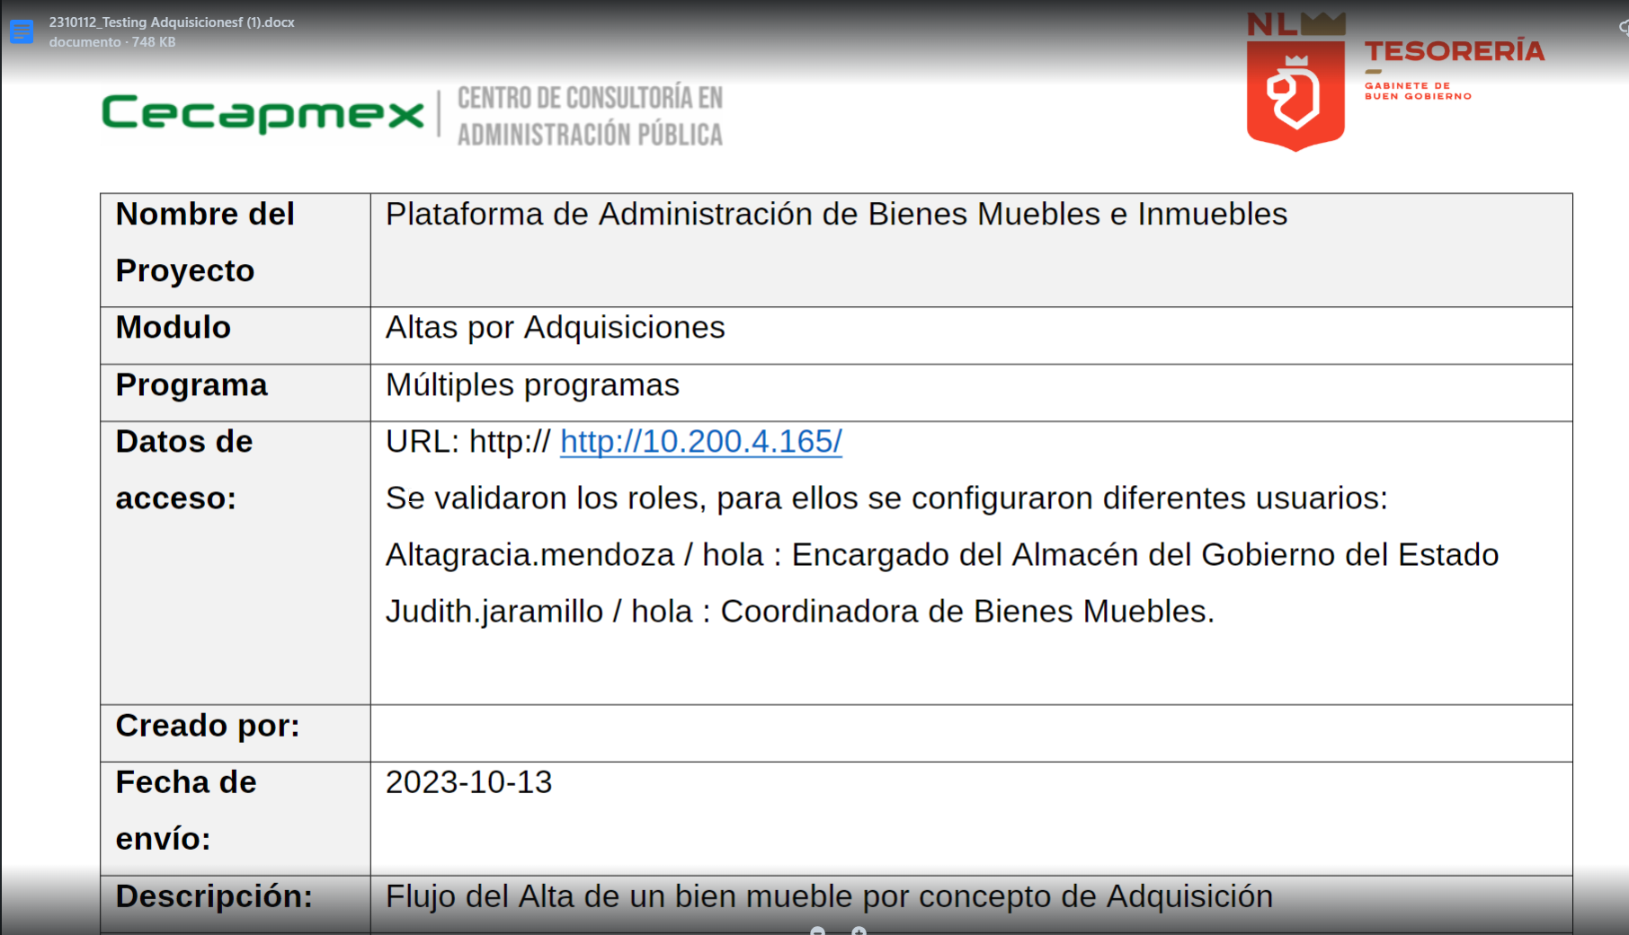

**9 Ilustración Actualización de Matris de Pruebas en Gasto Corriente y Adquisiciones**

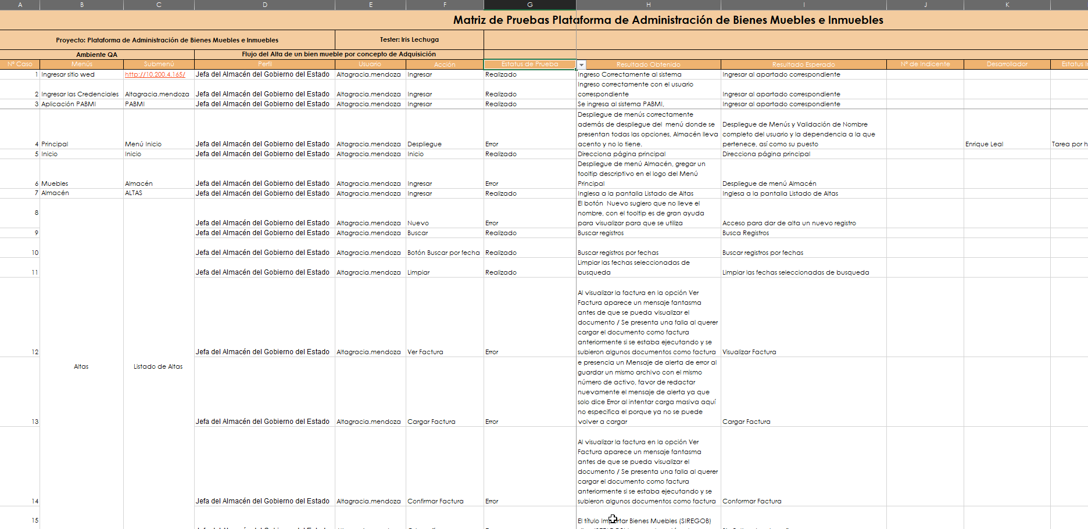

**10 Ilustración: Reporte de Incidencias Mantiz BT Adquisiciones**

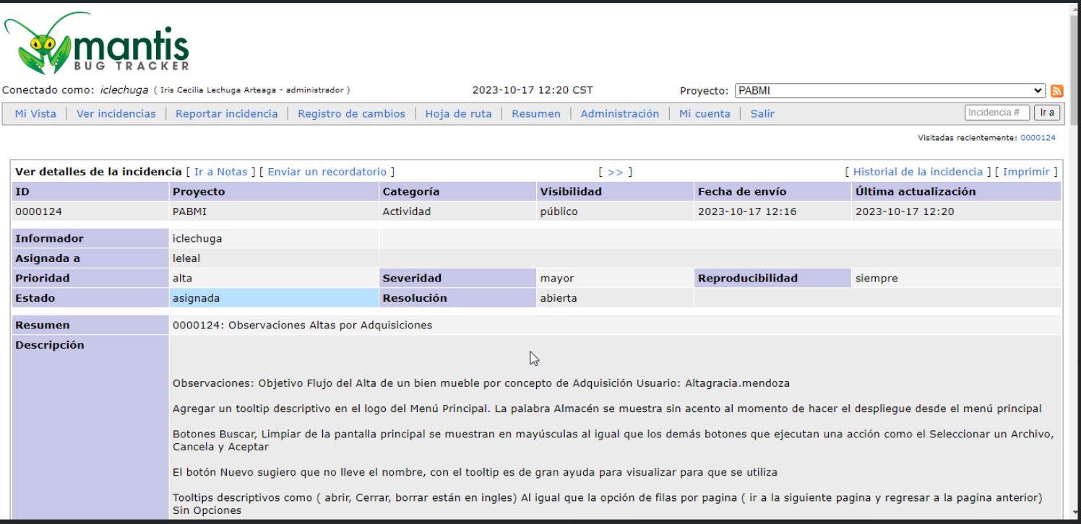

**6. FIRMAS**

|  |  |
| --- | --- |
| **ELABORA** | **AUTORIZA** |
| Ing. Alberto Sobrado Garnica Asociado INAP | Ing. Néstor Ibarra Palomares Responsable de Tecnologías de Información |

**\*\*\*\*\*\*\*\*\*\*\*\*\*\*\*\*\*\*\*\*\*\*\*\*\*\*\*\*\*\*\*\*FIN DEL DOCUMENTO\*\*\*\*\*\*\*\*\*\*\*\*\*\*\*\*\*\*\*\*\*\*\*\*\*\*\*\*\*\***